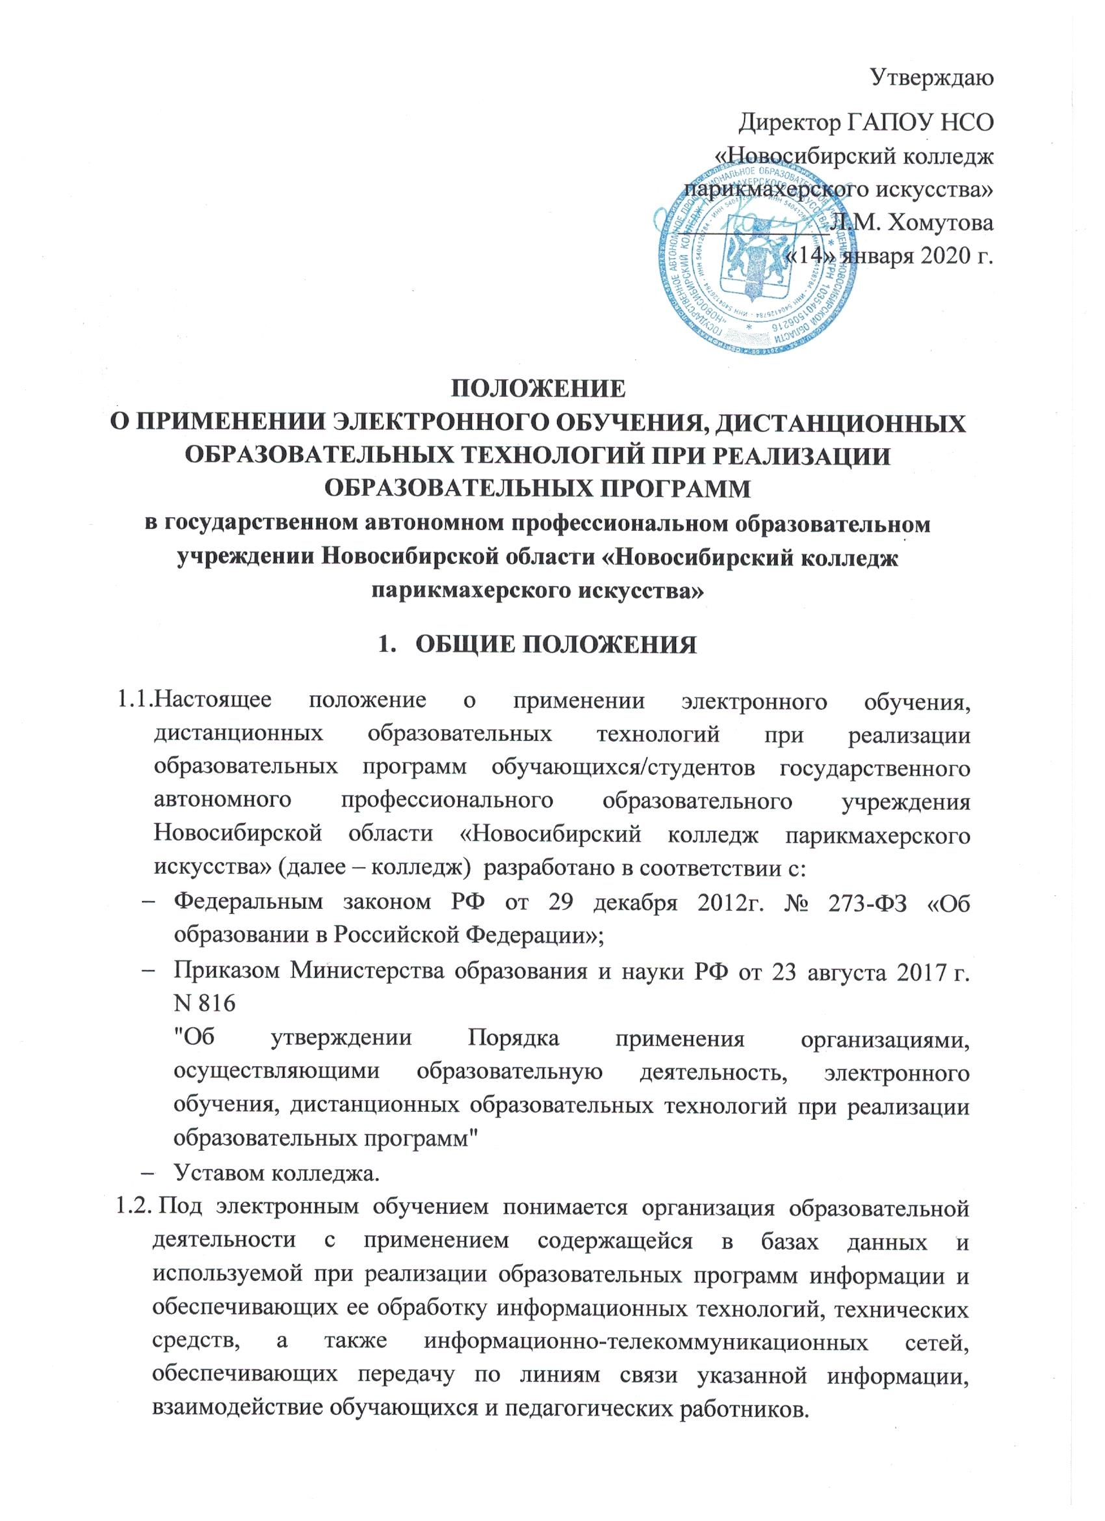

  - Под дистанционными образовательными технологиями (далее – ДОТ) понимаются образовательные технологии, реализуемые в основном с применением информационно-телекоммуникационных сетей при опосредованном (на расстоянии) взаимодействии обучающихся и педагогических работников. (Из ст. 16 № 273-ФЗ).
  - Колледж реализует образовательные программы или их части с применением электронного обучения, дистанционных образовательных технологий в предусмотренных Федеральным законом от 29 декабря 2012 г. N 273-ФЗ "Об образовании в Российской Федерации" формах обучения или при их сочетании (в очной, очно-заочной или заочной форме), при проведении учебных занятий, практик, текущего контроля успеваемости, промежуточной, итоговой и (или) государственной итоговой аттестации обучающихся.
  - При реализации образовательных программ или их частей с применением электронного обучения, дистанционных образовательных технологий:
  - местом осуществления образовательной деятельности является место нахождения колледжа независимо от места нахождения обучающихся/студентов;
  - колледж обеспечивает соответствующий применяемым технологиям уровень подготовки педагогических, научных, учебно-вспомогательных, административно-хозяйственных работников организации;
  - колледж определяет порядок оказания учебно-методической помощи обучающимся/студентам, в том числе в форме индивидуальных консультаций, оказываемых дистанционно с использованием информационных и телекоммуникационных технологий;
  - колледж определяет соотношение объема занятий, проводимых путем непосредственного взаимодействия педагогического работника (преподавателя или мастера производственного обучения) с обучающимся/студентом, в том числе с применением электронного обучения, дистанционных образовательных технологий;
  - допускается отсутствие учебных занятий, проводимых путем непосредственного взаимодействия педагогического работника с обучающимся/студентом в аудитории.
1.6. Колледж вправе осуществлять реализацию образовательных программ или их частей с применением исключительно электронного обучения, дистанционных образовательных технологий, организуя учебные занятия в виде онлайн-курсов, обеспечивающих для обучающихся/студентов независимо от их места нахождения и организации, в которой они осваивают образовательную программу, достижение и оценку результатов обучения путем организации образовательной деятельности в электронной информационно-образовательной среде, к которой предоставляется открытый доступ через информационно-телекоммуникационную сеть "Интернет".
1.7. Освоение обучающимся/студентом образовательных программ или их частей в виде онлайн-курсов подтверждается документом об образовании и (или) о квалификации либо документом об обучении, выданным колледжем.
В случае предоставления обучающимся/студентом документа об образовании и (или) о квалификации либо документа об обучении, подтверждающего освоение им образовательной программы или ее части в виде онлайн-курсов в иной организации, колледж допускает обучающегося к промежуточной аттестации по соответствующим учебным предметам, курсам, дисциплинам (модулям), иным компонентам образовательной программы, или засчитывает результат обучения в качестве результата промежуточной аттестации на основании данного документа. Зачет результатов обучения осуществляется в порядке и формах, установленных колледжем, посредством сопоставления планируемых результатов обучения по соответствующим учебным предметам, курсам, дисциплинам (модулям), иным компонентам, определенным образовательной программой, с результатами обучения по соответствующим учебным предметам, курсам, дисциплинам (модулям), иным компонентам образовательной программы, по которой обучающийся проходил обучение, при представлении обучающимся документов, подтверждающих пройденное им обучение.
  - Главными целями применения ДОТ являются:
- повышение качества образования обучающихся/студентов в соответствии с их интересами, способностями и потребностями;
- предоставление обучающимся/студентам возможности освоения образовательных программ непосредственно по месту жительства или временного пребывания (нахождения);
- развитие профессионального образования в рамках колледжа на основе использования информационных технологий;
- создание условий для более полного удовлетворения потребностей обучающихся/студентов в процессе получения образования;
- для обучающихся/студентов, имеющих ограниченные возможности здоровья и лишенных возможности ежедневного посещения занятий, ДОТ позволяют осуществлять методическое и дидактическое обеспечение учебного процесса со стороны колледжа, а также проводить регулярный систематический контроль и учет знаний обучающихся/студентов.
2. ОРГАНИЗАЦИЯ ПРОЦЕССА ИСПОЛЬЗОВАНИЯ ДИСТАНЦИОННЫХ ОБРАЗОВАТЕЛЬНЫХ ТЕХНОЛОГИЙ В КОЛЛЕДЖЕ
2.1. Колледж применяет электронное обучение, дистанционные образовательные технологии при реализации образовательных программ в порядке, установленном федеральным органом исполнительной власти, осуществляющим функции по выработке государственной политики и нормативно-правовому регулированию в сфере образования.
2.2. Колледж выявляет потребности обучающихся/студентов колледжа в дистанционном обучении с целью углубления и расширения знаний по отдельным учебным дисциплинам, курсам, модулям.
2.3. Колледж принимает на педагогическом совете решение об использовании дистанционных образовательных технологий в колледже для удовлетворения образовательных потребностей обучающихся/студентов в учебном процессе.
  - Колледж доводит до участников образовательных отношений –обучающихся/студентов, их родителей (законных представителей) – информацию о реализации образовательных программ или их частей с применением электронного обучения, дистанционных образовательных технологий, обеспечивающую возможность их правильного выбора.
2.5. Основанием для перехода на дистанционное обучение являются:
- личное заявление обучающегося/студента, достигшего 18 лет;
- заявление родителей (законных представителей) обучающегося/студента, не достигшего 18 лет;
- наличие преподавателей, обеспечивающих освоение УД, МДК, ПМ обучающимся/студентом с использованием ДОТ.
2.6. Колледж включает часы дистанционного обучения в учебное расписание колледжа, назначает время коллективных и индивидуальных консультаций.
2.7. Формы ДОТ, применяемые в колледже: Интернет-платформы (Skype), системы управления обучения (Moodle), файлообменники (облачные сервисы), электронная почта, видеоконференции, оn-line тестировани;, WhatsApp и другие мессенджеры,
Самостоятельная работа обучающихся/студентов может включать следующие организационные формы (элементы) дистанционного обучения:
- работа с электронным учебником;
- просмотр видео-лекций;
- прослушивание аудиокассет;
- компьютерное тестирование;
- изучение печатных и других учебных и методических материалов.
2.8. При реализации образовательных программ или их частей с применением исключительно электронного обучения, дистанционных образовательных технологий колледж:
  - создает условия для функционирования электронной информационно-образовательной среды, обеспечивающей освоение обучающимися/ студентами образовательных программ или их частей в полном объеме независимо от места нахождения обучающихся/студентов;
  - обеспечивает идентификацию личности обучающегося/студента, выбор способа которой осуществляется колледжем самостоятельно, и контроль соблюдения условий проведения мероприятий, в рамках которых осуществляется оценка результатов обучения.
2.9. В период длительной болезни (отсутствия по уважительной причине) обучающийся/студент имеет возможность освоения образовательных программ, включая консультации преподавателей, по соответствующим учебным дисциплинам, курсам, модулям через электронную почту, платформу Skype, мессенджеры, системы дистанционного обучения, используя для этого все возможные каналы выхода в Интернет.
2.10. Заместитель директора по УПР контролирует процесс использования дистанционных образовательных технологий в колледже, вносит предложения о повышении коэффициента для стимулирующей части оплаты труда преподавателям, которые эффективно используют ДОТ в образовательном процессе.

3. ТЕХНОЛОГИЧЕСКОЕ ОБЕСПЕЧЕНИЕ ПРИМЕНЕНИЯ ДИСТАНЦИОНННЫХ ОБРАЗОВАТЕЛЬНЫХ ТЕХНОЛОГИЙ В КОЛЛЕДЖЕ
3.1. Учебный процесс с использованием ДОТ в колледже обеспечивается следующими техническими средствами:
- компьютерными классом, оснащенными персональными компьютерами (ноутбуками), web-камерами, микрофонами и звукоусилительной и проекционной аппаратурой;
- программным обеспечением (платформа Moodle) для доступа к локальным и удаленным серверам с учебной информацией и рабочими материалами для участников учебного процесса;
- локальной сетью с выходом в Интернет, с пропускной способностью, достаточной для организации учебного процесса и обеспечения оперативного доступа к учебно-методическим ресурсам.
3.2.Техническое обеспечение обучающегося/студента при освоении образовательных программ с использованием ДОТ.
Обучающиеся/студенты должны иметь:
- персональный компьютер или ноутбук с возможностью воспроизведения звука и видео;
- стабильный канал подключения к сети Интернет;
- программное обеспечение для доступа к удаленным серверам с учебной информацией и рабочими материалами;
- допускается наличие телефона-смартфона с выходом в Интернет.

4. ПРАВА И ОБЯЗАННОСТИ КОЛЛЕДЖА В РАМКАХ ПРЕДОСТАВЛЕНИЯ ОБУЧАЮЩИМСЯ/СТУДЕНТАМ ОБУЧЕНИЯ В ФОРМЕ ДИСТАНЦИОННОГО ОБРАЗОВАНИЯ
4.1. Колледж имеет право:
- использовать дистанционные образовательные технологии при всех, предусмотренных законодательством РФ, формах получения образования (ФЗ «Об образовании в РФ») или при их сочетании, при проведении различных видов учебных, лабораторных и практических занятий, практик, текущего контроля, промежуточной аттестации обучающихся/студентов;
- использовать ДОТ при наличии руководящих и педагогических работников и учебно-воспитательного персонала, имеющих соответствующий уровень подготовки и специально оборудованных помещений с соответствующей техникой, позволяющей реализовывать образовательные программы с использованием ДОТ;
4.2. Колледж обязан при реализации образовательных программ или их частей с применением электронного обучения, дистанционных образовательных технологий вести учет и осуществлять хранение результатов образовательного процесса и внутренний документооборот на бумажном носителе и/или в электронно-цифровой форме в соответствии с требованиями Закона Российской Федерации от 21 июля 1993 г. N 5485-1 "О государственной тайне", Федерального закона от 27 июля 2006 г. 152-ФЗ "О персональных данных", Федерального закона от 22 октября 2004 г. 25-ФЗ "Об архивном деле в Российской Федерации".

Настоящее Положение рассмотрено и принято на заседании педагогического совета ГАПОУ НСО «Новосибирский колледж парикмахерского искусства», протокол № 7 от «09» января 2020 г.

